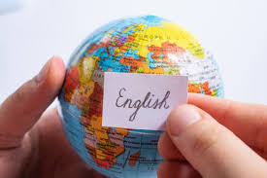
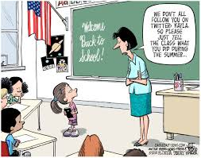

Undervisningsplan 3. klasse – Engelsk

Uge | Emne | Mål
32-35 | The English language  Communicative activities  Communication strategies  Vocabulary  Sentences | - Eleven kan forstå og anvende de hyppigste ord og fraser inden for nære emner.  - Eleven har mod til at deltage aktivt i sproglige aktiviteter.  - Eleven har viden om kommunikationsstrategier og sproglæringsstrategier og kan anvende dem i praksis.  - Eleven har viden om ordklasserne navneord, udsagnsord og tillægsord.  - Eleven har viden om enkle bøjningsformer og kan anvende dem.  - Eleven kan bruge sit ordforråd og sin viden om ordklasser til at lave sætninger.
36-39 | A good friend | - Eleven kan sætte ord på, hvad en god ven er.  - Eleven har kendskab til forskellige følelser hos sig selv og andre.
41-43 | Halloween | - Eleven har kendskab til baggrunden for højtiden og har et Halloween-ordforråd.  - Eleven har viden om, hvordan højtiden fejres i andre dele af verden.  - Eleven kan fortælle om egne traditioner til Halloween.
44-47 | USA | - Eleven har viden om børnelivet i et engelsksproget land  - Eleven kan fortælle om hverdagen i et engelsktalende land.  - Eleven kan fortælle om sin egen hverdag.  - Eleven kan sammenligne børns hverdag i USA med sin egen hverdag.
48-50 | Christmas | - Eleven kan forstå hovedindholdet i korte fortællinger.  - Eleven har kendskab til julen og et ordforråd om emnet.  - Eleven har viden om, hvordan man fejrer jul i engelsktalende lande.  - Eleven kan fortælle om egne traditioner til jul.  - Eleven kan anvende sit ordforråd til at skrive et brev til julemanden.
2-6 | Fairy tales | - Eleven kan forstå handlingen i et eventyr.  - Eleven har viden om eventyrgenren.  - Eleven har et ordforråd inden for genren.  - Eleven kan producere et eventyr og formidle det.
8-11 | My house and my family | - Eleven kan fortælle om sig selv, sin familie og sit hjem.  - Eleven kan deltage i samtaler om sin egen og andres hverdag.  - Eleven kan lave et stamtræ over sin familie.
12-14 | Easter | - Eleven har kendskab til årsagen til højtiden og påsketraditioner i forskellige lande.  - Eleven har et ordforråd om påsken.  - Eleven kan fortælle om påsketraditionerne i sin egen familie.
16-25 | England  Likes and dislikes | - Eleven kan forstå historier om børns liv i England.  - Eleven har kendskab til forskellige typer af engelsk i verden.  - Eleven kan læse en tekst på engelsk og samtale om indholdet.  - Eleven har kendskab til børnekultur i England og kan sammenligne med sit eget liv i Danmark.

